День открытых дверей «Танцуй вместе с нами»

Семинар – практикум:

1.Теоретическая часть:
- Для чего нужна хореография в детском саду;
- Что дает ребенку обучение хореографией;
- Творческое и интеллектуальное развитие ребенка;
2. Практическая часть
- Мотивация ребенка;
- Три простых упражнения для развития очень важных хореографических способностей;
- Шесть плюсов занятия танцами;
- Учись владеть своим телом (ИГРЫ-ПРЕВРАЩЕНИЯ)

Для чего нужна хореография в детском саду
Музыкально – ритмические движения, являются наиболее естественным и важным способом самовыражения художественной личности ребенка от 3 до 7 лет. В этот возрастной период формируется детская психика, развивается речь, закладываются начальные эстетические представления о красоте окружающего мира, вырабатывается правильная осанка, правильное дыхание, умение красиво и выразительно двигаться под музыку замечали, что ребенок, занимающийся каким-либо видом танцевального искусства, всегда выделяется среди своих сверстников? Красивая осанка, грациозная походка, опрятный благородный вид – неотъемлемые черты "танцующего" ребенка.
С детских лет занятия хореографией становится для некоторых ребят неотъемлемой частью их жизни, областью их интересов, их хобби. Они дают ребенку возможность самореализации, раскрытия своего творческого потенциала, огромные эмоциональные впечатления. Но это все происходит не сразу.
В музыкальном воспитании детей очень большое значение имеют музыкально-ритмические движения. Без танцев трудно представить музыкальную деятельность ребенка в детском саду. Как изобразить растущий цветок, мерцание звезд, нежность красных девиц удаль добрых молодцев? Все это можно выразить языком движений.
Систематические занятия хореографией в нашем детском саду соразмерно формируют фигуру ребенка, придают внешнему облику ребенка собранность, элегантность!
Занятия хореографией также оказывают большое влияние и на формирование внутренней культуры ребенка.
Выдержка, безупречная вежливость, чувство меры, скромность, внимание к окружающим, их настроению, доброжелательность, приветливость – вот те черты, которые воспитываются в процессе занятий танцем!
Уважаемые родители, позвольте вам дать несколько рекомендаций!
В вашем доме должна звучать детская музыка, обращайте внимание на ребенка, в каком темпе нужно двигаться под музыку – быстро или медленно, играйте с ребенком в образы: полетели как птички, крадемся как кошечки, прыгаем как зайчики т. д. Сопровождайте движения словами.
Обращайте внимание, как ребенок ходит, включайтесь в игру, если замечаете, что носки вовнутрь – покажите, как ходит пингвин; носочки врозь – хвалите своего ребенка: если ребенок тяжело наступает на стопу, то следует просить показать, как двигается пушинка, изобразить облачко, ходить на носочках, прыгать на носочках.
Если ребенок сутулится, то чаще гладьте его по спинке, напоминая, какая она ровная, просите показать свой рост: ребенок поднимает голову и вытягивает шейку, что способствует формированию – правильной осанки.
Мы в ответе за здоровье и красоту нашего малыша! Танец – это показатель душевного равновесия и благополучия.
Хореография – искусство синтетическое. Оно позволяет решать задачи физического, музыкально-ритмического, эстетического и, в целом психического развития детей. Занятия танцем не только учат понимать и создавать прекрасное, они развивают образное мышление и фантазию, способствуют гармоничному пластическому развитию.
Танец является богатейшим источником эстетических впечатлений ребенка, формирует его художественное «Я» как составную часть орудия общества, посредством которого оно вовлекает в круг социальной жизни самые интимные и самые личные стороны нашего существа». (Выготский Л. С.) Формирование осанки, культуры движений, мимики, развитие музыкального вкуса повышают уверенность ребенка в себе. Совершенствование координации движений способствует повышению коммуникативной активности ребенка. Высокая выразительность и эмоциональность занятий оказывают положительное влияние на психическое самочувствие дошкольников.
Доказано, что занятия движениями под музыку для детей имеет особое значение, потому что двигательные упражнения тренируют в первую очередь мозг, подвижность нервных процессов (исследования Н. А. Бернштейна, В. М. Бехтерева, методика М. Фильденкрайза и др.) В то же время, движения под музыку являются для ребенка и одним из самых привлекательных видов деятельности, игрой, возможностью выразить свои эмоции, проявить свою энергию.
Вряд ли можно оспаривать тот факт, что именно детство особенно восприимчиво к прекрасному – музыке, танцу. И это позволяет нам смотреть на хореографическое воспитание в дошкольных учреждениях как на важный и нужный процесс развития детей.
При обучении хореографии используются традиционные методы: наглядный, словесный и практический. Выделим то общее, что характерно для их применения во всех возрастных группах.
В наглядном методе это прежде всего постоянное сочетание наглядно-слухового и наглядно-зрительного приемов. Исполнение музыки каждый раз сопровождается показом. Исполняя музыкальное произведение, педагог творчески осмысливает и передает замысел композитора. Показ движения заранее хорошо продумывается: сравнительно легко продемонстрировать действия отдельных персонажей (зайца, мишки, лисы) и намного сложнее развернуть сюжет игры или различные хороводные построения. Иногда педагог обращается за помощью к детям, предварительно подготовив их к нужным действиям. Но порой всего этого оказывается недостаточно, и тогда одновременно с показом звучит объяснение.
На занятиях используется и тактильно-мышечную наглядность, т. е. прикосновение к ребенку, чтобы уточнить положение головы, отдельных частей туловища, выпрямить осанку и т. д.
Словесный метод (беседа о характере музыки, средствах ее выразительности, объяснение, рассказ о ее образах, напоминание, оценка и т. д.) широко применяется в процессе обучения ритмике как самостоятельный, так и в сочетании с наглядным и практическим методами. Применение его своеобразно тем, что состоит в выборе отдельных приемов и в дозировке их в зависимости от вида ритмики и возраста детей.
При использовании практического метода (многократное выполнение конкретного музыкально-ритмического движения) особенно важно предварительно «отрабатывать» в подводящих, подготовительных упражнениях элементы бега, поскоков, подпрыгиваний, манипуляций с предметами и т. д., а затем уже включать их в игры, пляски и хороводы. Такое построение занятий облегчает освоение навыка, и ребенок может сосредоточить внимание на образах, настроении музыки и передаче ее в выразительных движениях.
На занятиях хореографии в детском саду отсутствует оценочная система, контроль осуществляется в форме конкурсов, показательных выступлений, творческих занятий. Ребята с большим удовольствием становятся жюри и оценивают и анализируют выступления своих сверстников, главным организатором и судьёй является конечно педагог. На каждом занятии используются творческие задания и игры. Например: играконкурс «Танцуй с нами, танцуй лучше нас» в которой дети по группам придумывают танцевальные движения под заданную музыку и показывают друг другу, а потом обучают всех своим движениям. Творческие задания подбираются соответственно теме занятий, способностям ребят и возрастным особенностям.
Психологами установлено, что на 50% повышается усвоение знаний при положительном фоне занятий. Это достигается с помощью подбора подвижных игр, творческих музыкальных заданий, доброжелательных взаимоотношений педагога и воспитанника.
Обучение танцевальным движениям происходит поэтапно:
1 этап – начальное разучивание.
На этом этапе формируются двигательные представления о действии в каждой опорной точке и выполнении движения в целом.
2 этап – детализированное обучение.
Формируется полная развернутая основа движения, уточняются действия по частям. Движения отрабатываются с помощью многократных повторов элементов и движения в целом.
3 этап – закрепление и дальнейшее совершенствование. Разученные танцевальные движения объединяются в этюд, танец, сцену. Воспитанники, проявляятворчество, самостоятельно придумывают композиции из разученных элементов. Применяют их в играх.
В работе с дошкольниками уделяется особое внимание освоению имитационных и образно-игровых движений.
С этих движений начинается развитие образного мышления и фантазии, развитие двигательных качеств, пластичности, ловкости. Например: игровые упражнения :«зайчики», «мячики», «часики с кукушкой» - движения головы и шеи, «кошечка» - упражнения на гибкость спины, и т. д. Эти движения предлагаются с музыкальным сопровождением, под слово, в игровых ситуациях, а также в танцевальных композициях. Например: танцевальная композиция на детскую песенку «Чебурашка». Сначала мы слушаем песню, дети представляют и показывают персонажей песни, как они понимают их роль. Затем по куплету разучиваются движения танца.
Развитие творческого мышления связано с развитием психических процессов: восприятия, памяти, воображения и речи. Во многих композициях сочетается исполнение движений по показу, и свободное, самостоятельное выполнение движений.
В процессе музыкально-ритмического воспитания акцентируется внимание не только на обучении движениям, но и на анализе внутренних процессов, которые являются регулирующей основой движений под музыку.
Систематические занятия хореографией соразмерно формируют фигуру ребенка, способствуют устранению ряда физических недостатков, вырабатывают правильную и красивую осанку, придают внешнему облику ребенка собранность, элегантность!
Танец учит логическому, целесообразному – организованному, а потом грациозному движению!
Занятия хореографией также оказывают большое влияние и на формирование внутренней культуры ребенка.
Выдержка, безупречная вежливость, чувство меры, простата, скромность, внимание к окружающим, их настроению, доброжелательность, приветливость – вот те черты, которые воспитываются в процессе занятий танцем!
Уважаемые родители, позвольте вам дать несколько рекомендаций!
В вашем доме должна звучать детская музыка, обращайте внимание на ребенка, в каком темпе нужно двигаться под музыку – быстро или медленно, играйте с ребенком в образы: полетели как птички, крадемся как кошечки, прыгаем как зайчики т. д. Сопровождайте движения словами. Обращайте внимание, как ребенок ходит, включайтесь в игру, если замечаете, что носки вовнутрь – покажите, как ходитпингвин; носочки врозь – хвалите своего ребенка: если ребенок тяжело наступает на стопу, то следует просить показать, как двигается пушинка, изобразить облачко, ходить на носочках, прыгать на носочках. Если ребенок сутулится, то чаще гладьте его по спинке, напоминая, какая она ровная, просите показать свой рост: ребенок поднимает голову и вытягивает шейку, что способствует формированию – правильной осанки. Мы в ответе за здоровье и красоту нашего малыша! Устраивайте семейные дискотеки с бабушками, дедушками, танцуйте вместе с детьми сами, потому что танец – это показатель душевного равновесия и благополучия.
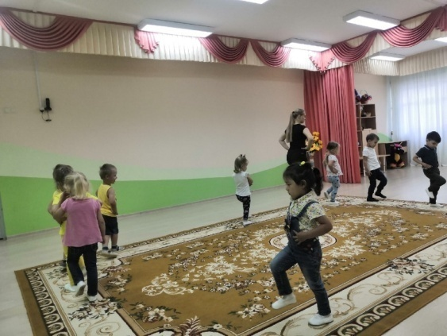
Что дает ребенку обучение хореографией
Развиваем: внимание, собранность, зрительное восприятие, трудолюбие, ответственность; Кроме названного: развитие логики, пространственного мышления, а также: памяти (большой объем информации, целеустремленности; Кроме того: развитие творческого потенциала ребенка (сюжетные композиции, требующие актерского мастерства и фантазии, умение анализировать (логика танца) и наличие пространственного мышления.
Хореография способствует: становлению правильной осанки и дальнейшее формирование мышечного корсета, развивает координацию движений, ориентирование в пространстве, исправляет физические особенностей ребенка. Исправляется полноты, рыхлости мышц, неуклюжести и развитие выносливости организма (также тренируется и сердечно-сосудистая и легочная система, осуществляется профилактика астматического синдрома) благодаря возрастающей физической нагрузки в процессе занятий, которая соответствует
нагрузке в спортивной секции. При систематических занятиях в возрасте 4-7 лет осанка, фигура и физическое здоровье сохраняются на всю жизнь!
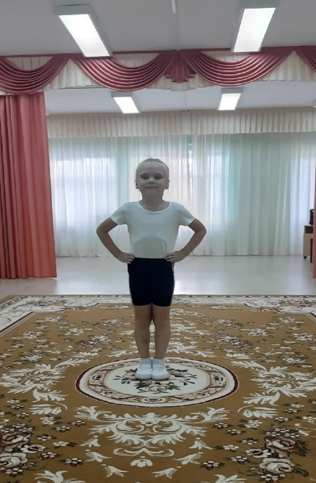

Творческое и интеллектуальное развитие ребенка
Обучаем детей: не только практическим танцевальным навыкам, но и теории танца и музыки, основам музыкальной грамоты, развиваем творческое воображение, музыкальность (это помогает и в игре на музыкальных инструментах, пении, театре и т. п., учим мыслить и анализировать. Кроме названного: развиваем также актерские задатки ребенка (сюжетные композиции, формируем музыкальный вкус и общую культуру ребенка. Занятия танцем также способствуют интеллектуальному развитию ребенка. Кроме того учим основам мастерства хореографа. Танцевальное, музыкальное, актерское и культурное развитие ребенка и полученный в кружке багаж знаний по хореографии может пригодиться в жизни.
Общение со сверстниками, а также самоутверждение ребенка.
Раскрываем стеснительных "домашних" и помогаем адаптироваться конфликтным или некоммуникабельным детям, помогаем общению с противоположным полом. Наши дети - люди, серьезно занимающиеся любимым делом, уже в раннем возрасте они становятся личностями, ответственными и целостными.
Правила для родителей.
1. Форма необходима для физических занятий. Переодевать детей значит приучать к правилам гигиены. Форма организует и зрительно подтягивает детей, а также настраивает на занятия.
2. Форма для занятий:
Форма для мальчиков и для девочек-белая футболка, чёрные шорты, белые носки, чёрные чешки;
3. Занятия проходят по последовательной программе, поэтому пропуски очень нежелательны.
4. На праздники и выступления педагоги просят родителей изготовить детали костюмов по образцу. Необходимо помнить, что вы делаете это для своих детей.
Выступления (что необходимо знать).
Выступление на утреннике – это своеобразный экзамен. Чтобы его сдать, надо подготовиться. Для ребенка важен психологический настрой. Он должен понимать, что выступление – это, конечно, праздник, но в то же время и ответственная работа.
Постарайтесь настроить ребёнка на выступление, расскажите, как вы гордитесь им, придумайте как поощрить его после праздника, и каждое выступление ребенка успешным и приносящим радость ему и вам!
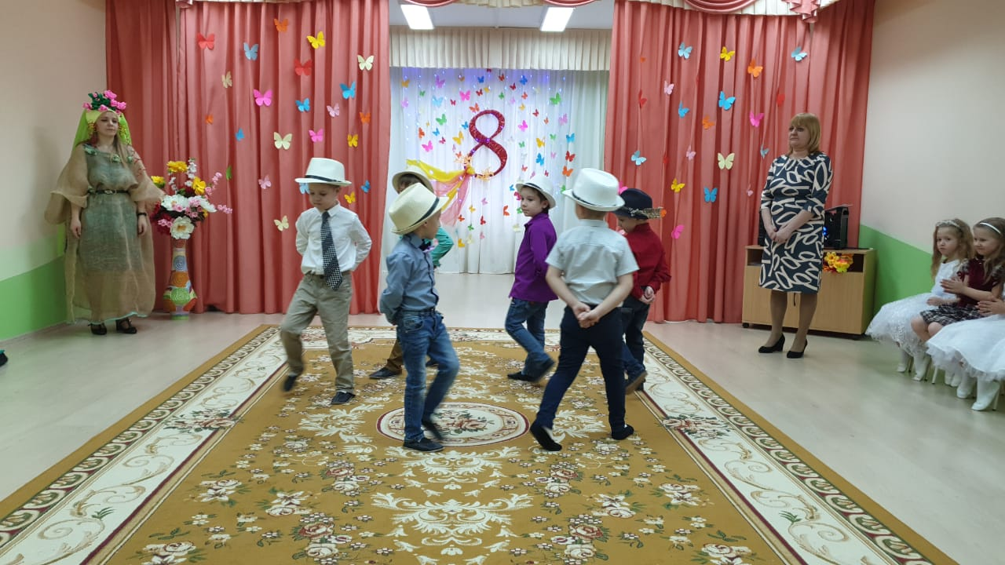
Практическая часть:
Мотивация ребенка
МОТИВ – это побудительная причина, повод к какому-нибудь действию (словарь под ред. Ожегова С.И.). Он может носить кратковременный характер, либо стабильный. Задача педагога-хореографа, сформировать у детей стабильную мотивацию к занятиям хореографией, чтобы воспитать у ребёнка здоровое стремление к достижению намеченной цели.
На формирование положительной, устойчивой мотивации к учебной деятельности влияют следующие педагогические факторы:
-содержание учебного материала;
-организация учебной деятельности;
- стиль педагогической деятельности;
-сравнение сегодняшних собственных результатов ребёнка с предыдущими и только затем с общими нормами.
Интересы, желания, намерения, задачи и цели играют инструментальную роль в системе мотивационных факторов. В формировании мотивации к занятиям хореографией, несомненно, особо значимым является интерес. Он служит необходимой предпосылкой обучения.
В психолого-педагогическом плане именно на развитие устойчивого познавательного интереса должна быть направлена образовательная программа.
Регулярные занятия хореографией приучат ребенка к внутренней дисциплине с детства – это один из лучших подарков, который вы можете ему сделать. Конечно, во время занятий ребенок направляет внимание на выполнение упражнений, но обучение проходит в группе, и он получает навыки социализации, учится работать в команде, общаться с другими детьми.
Удалой и веселый, спокойный и плавный танец по нраву каждому. В нем, как и в песне, есть все: мысли и чувства, душа и характер, образ и движение. Трудно оставаться равнодушным при звуках замечательной танцевальной музыки, от которой ноги сами просят пуститься в пляс.
Особенно любят танцевать дети. Энергия внутренних сил ребенка требует своего выражения. Темп, ритм, пульс нашей жизни находят у детей свое воплощение в движении.
Задача взрослого — объединить последовательность этих движений в несложную по строению композицию, придать им изящество и выразительность. Сделать это не составляет большого труда и не требует специальной подготовки. Любой танец можно построить, чередуя и варьируя самые элементарные движения руками, ногами, корпусом, головой. Если музыка приглашает к танцу, внимательно к ней прислушайтесь, определите характер. В зависимости от ее настроения, печального или радостного, медленного или быстрого, начните движение. Под звуки задорной плясовой удобнее притопывать то одной ногой, то другой, выставлять ногу на пяточку, разворачивая при этом для выразительности корпус. Плавный лирический напев требует неторопливых действий: размеренного покачивания, легких шагов и полушагов, мягких и грациозных движений рук.
Очень хорошо, если, объяснив ребенку, какими движениями можно пользоваться во время танцев, вы предложите ему самостоятельно подобрать наиболее подходящие из них к услышанной мелодии.
Главное — всегда очень внимательно слушайте музыку, она обязательно подскажет, какое движение выбрать: меняется мелодия — меняется движение, повторяется звучание — можно повторить и движение.
Фантазия, воображение, творчество помогут найти нужный двигательный образ.
Музыка для занятий хореографией
1.«Марш Черномора» музыка М. Глинка
2.«Итальянская полька» -музыка С.Рахманинова
3.«Вальс» - музыка Д.Кабалевского
4.«Лебедь» - музыка К.Сен – Санс
5.«Игра в лошадки» - П.И.Чайковского
6.«Утро» - музыка Э.Грига
7.«Новая кукла» - музыка П.И.Чайковского
8.«Хлоп – хлоп» - музыка И.Штрауса
9.«Два петуха» - музыка С.Разоренов
10.«Вальс снежинок» - музыка Ф.Шуберта
«Три простых упражнения для развития очень важных хореографических способностей»
Хореография, как танцевальные занятия – это улучшение координации движений и владение своим телом, развитие пластики и грации в движениях, поэтапное овладение детьми каждой возрастной группы ритмикой, основами классического, народносценического, бального и современного танцев в игровой, образно-ассоциативной, эмоциональной форме с опорой на содержательный и выразительный музыкальный материал;
Порой времени, отведенного для занятий в зале с хореографом, оказывается мало, а возможности заниматься дольше нет в связи с учетом выдержки и готовности к продолжительным занятиям в столь раннем возрасте детей. И для развития основных навыков хореографии (работа стопы, выворотность, растяжка). Очень эффективны простые упражнения, которые вы сможете выполнять дома за просмотром мультфильмов, отдыхая лежа на кровати. Делая их регулярно, вы поможете своему ребенку развить его природные задатки.
1 упражнение:
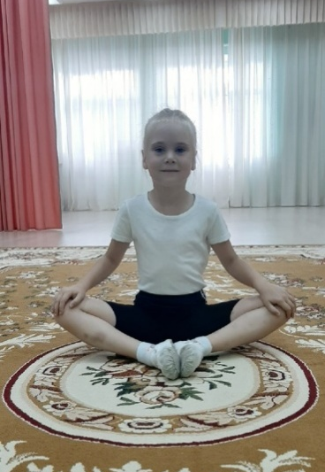
Сидя перед телевизором или отдыхая на полу, сложили ноги стопа к стопе колени развели в разные стороны (бабочка). Колени под силой тяжести стремятся к полу (начать с 5 довести до 20 минут). Это простое упражнение поможет развить выворотность тазобедренных суставов и растянуть паховые мышцы.

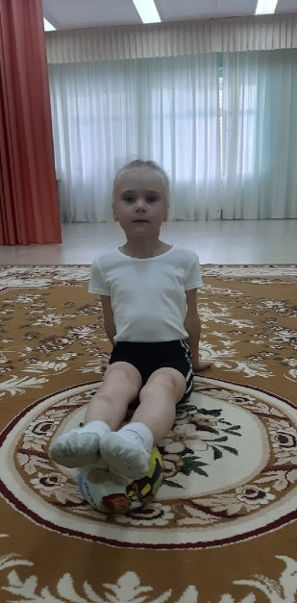
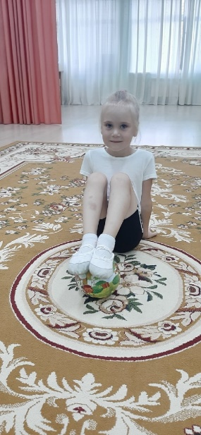
2 упражнение:
Катаем мяч. Сидя на диване или кровати, положите под стопы мяч и катайте его. Прокатывая мяч вперед носочки натягиваются, в этом положении можно зафиксировать секунд на 5, и вернуть ноги в исходное положение. Работа над натянутой стопой.

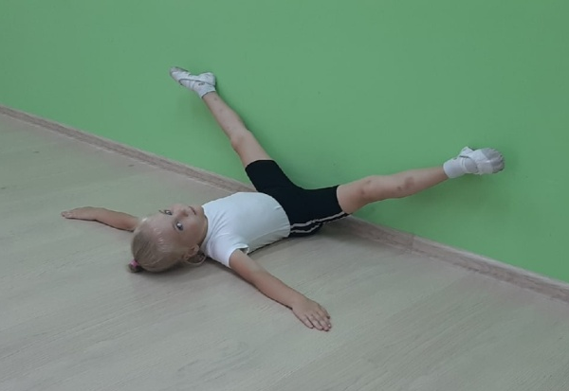
3 упражнение:
Перед сном, когда вы или ребёнок читает (начать с 5 довести до 20 мин)
Можно на диване, кровати, на полу (если не дует). Ребёнок ложится на спину, ягодицами прижимается к стене, ноги наверху. Делаем разножку на сколько хватает растяжки. при этом никакой помощи со стороны не требуется. Растяжка идёт равномерно, от тяжести собственных ног. Очень эффективный способ.

Всего 3 достаточно простых упражнения. Если систематически их выполнять, то результаты не заставят себя ждать. Родители, именно вы, уделив совсем немного времени сможете значительно повлиять на физическую подготовку ваших детей!

ШЕСТЬ ПЛЮСОВ ЗАНЯТИЯ ТАНЦАМИ
Хореография для детей – замечательный способ развития музыкального слуха, координации, гибкости, ребенок сможет сформировать хорошую осанку, стать боле уверенным в себе, веселым и открытым. К тому же это беспроигрышный вариант: к занятиям хореографией нет противопоказаний.
Всем детям нравятся движения под музыку. Однако представляете ли вы себе что означает для ребенка танец? Нет, это не ловкость, творчество или осанка. В танце ребенок само утверждается. В музыкальном зале на уроке хореографии в нашем детском саду актуализируется его внутреннее «Я». Малыши остаются на телесном уровне развития вплоть до 3 лет. И чем лучше мы работаем над телом ребенка, тем гармоничнее психику он имеет!Танец – искусство синтетическое. Оно позволяет решать задачи физического, музыкально-ритмического, эстетического и, в целом, психического развития детей.
1. Танец – это физическая активность, и наша задача сделать физическую нагрузку оптимальной. При этом внимание должно быть сфокусировано на теле и развитии навыка выполнения хорошо контролируемых, сбалансированных, многообразных, пластичных движений. Энергичные движения, кроме того, способствуют развитию силы и гибкости, а также обеспечивают здоровье и нормальное развитие детского организма.
2. Танец – это творческий процесс. Использование творческого воображения ребят и умение придумывать и выполнять что-то оригинальное позволяет превратить танцы в самую приятную физическую активность. Когда способность ребенка к творческому мышлению и действию оценивают не только преподаватели и родители, но и ровесники, это может привести к росту уверенности в себе и повышению самооценки.
3. Танцу присущи выразительность и информативность, поэтому наша цель — давать возможность детям выражать свои чувства посредством ритмических движений. Посредством движений тела выражаются самые разные чувства, например радость – жестикуляцией рук; страх – когда все тело напрягается и резко подается назад, или чрезмерная самоуверенность – характерной манерой держать плечи и походкой, и т.д.
4. Танец – это искусство, развивающее артистические способности, поэтому необходимо обучать знанию и пониманию элементов движений, повышающих уровень артистичности мастерства детей. Разнообразие и контраст, применяемые как выразительные средства для передачи формы, скорости, силы, уровня и направления движений тела, являются главными элементами, обеспечивающими улучшение качества исполнения.
5. Танец – это средство для дружелюбного общения и совместной деятельности, и наша цель – предоставлять возможность работать индивидуально, с партнером, и в группах, исполняя различные роли. Поскольку движения в танце естественны, то успех достигается очень быстро и приводит к формированию сильного чувства «общности»: способность бескорыстно делить занимаемое пространство с другими; стремление показать себя и быть замеченными другими; а также желание получить достойную оценку – все это является типичным в обучении танцам.
6. Танец – это развлечение и получение удовольствия – его постоянная черта. Удовольствие от похвалы за успешное исполнение; от участия и согласованных действий вместе с другими в таком увлекательном занятии; от улучшения внешнего вида и настроения после завершения занятия. Все это может оказать существенное влияние на выбор детьми активного образа жизни в последующие годы.
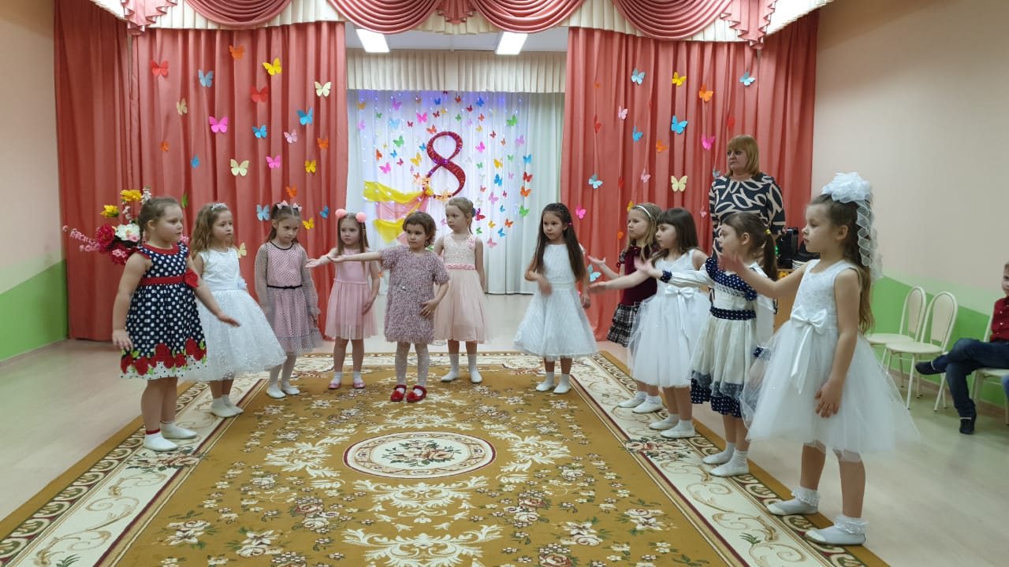

УЧИСЬ ВЛАДЕТЬ СВОИМ ТЕЛОМ
(ИГРЫ-ПРЕВРАЩЕНИЯ)
Для того чтобы движение доставляло удовольствие исполнителю и нравилось зрителям, нужно научиться владеть своим телом: уметь произвольно напрягать и расслаблять мышцы. Очень важно, например, свободно и непроизвольно пользоваться движениями рук. Поднимая их, не следует одновременно напрягать и поднимать плечи, излишне выпрямлять руки в локтях. Выразительными должны быть также кисти и пальцы рук.
Этому помогут предлагаемые игры-превращения. Они должны научить будущих артистов выразительности, оживить фантазию и воображение, без которых не обойдется ни одно танцевальное движение.
Такие игры-превращения, как «Деревянные и тряпочные куклы», «Веревочки», «Стряхнем воду с платочков», «Незнайка», «Крылья самолета», «Мельница», «Маятник», «Паровозики», «Кошка выпускает когти», «Скакалочка», «Великаны и гномы», учат чувствовать напряженное и ненапряженное состояние мышц всего тела или от дельных частей корпуса: ног, рук, головы, шеи, плеч.
Игры «Иголка с ниткой», «Медведь в лесу», «Считалочка», «На ковре котята спят», «Заинька серенький» помогут наладить координацию движений, развить воображение, внимание, научат ориентироваться в пространстве.
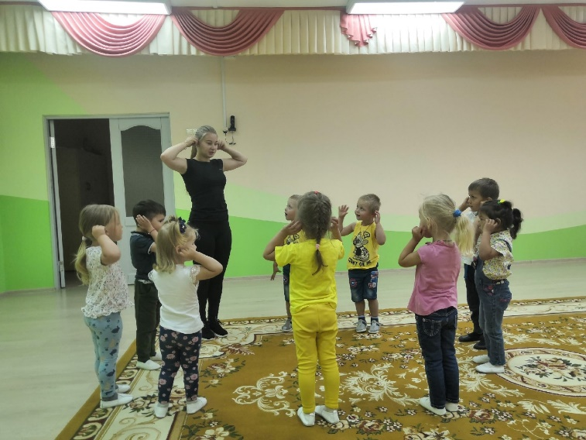
Игры-превращения не займут у вас много времени, а их разучивание не потребует особых усилий. В них всегда можно поиграть в свободные от других занятий минутки. С помощью этих игр вы сможете организовать отдых вашего малыша, а также с удовольствием и пользой про вести время.
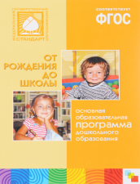
Используемая литература:
От рождения до школы.
Под редакцией Н. Е. Вераксы, Т. С. Комаровой, М. А.

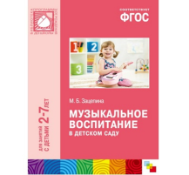
Музыкальное воспитание в детском саду
для занятий с детьми 2 -7 лет М.Б. Зацепина

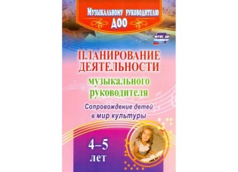
Планирование деятельности музыкального руководителя сопровождения детей в мире культуры 4-5 лет

Дополнительная литература:
1.Партерная гимнастика В.Ю. Никитин, Е.А. Кузнецов
2.Основы детской хореографии И.Э. Бриске
3.От потешек к танцу Максим Агеев

